Муниципальное казенное образовательное учреждение
«Хосрехская средняя общеобразовательная школа»
_________________________________________________________________________________
368394 с. Хосрех ул. Аметхана Султана, д. 54 телефон: 89667420148 Е-mail: xosrexskayasosh@mail.ru
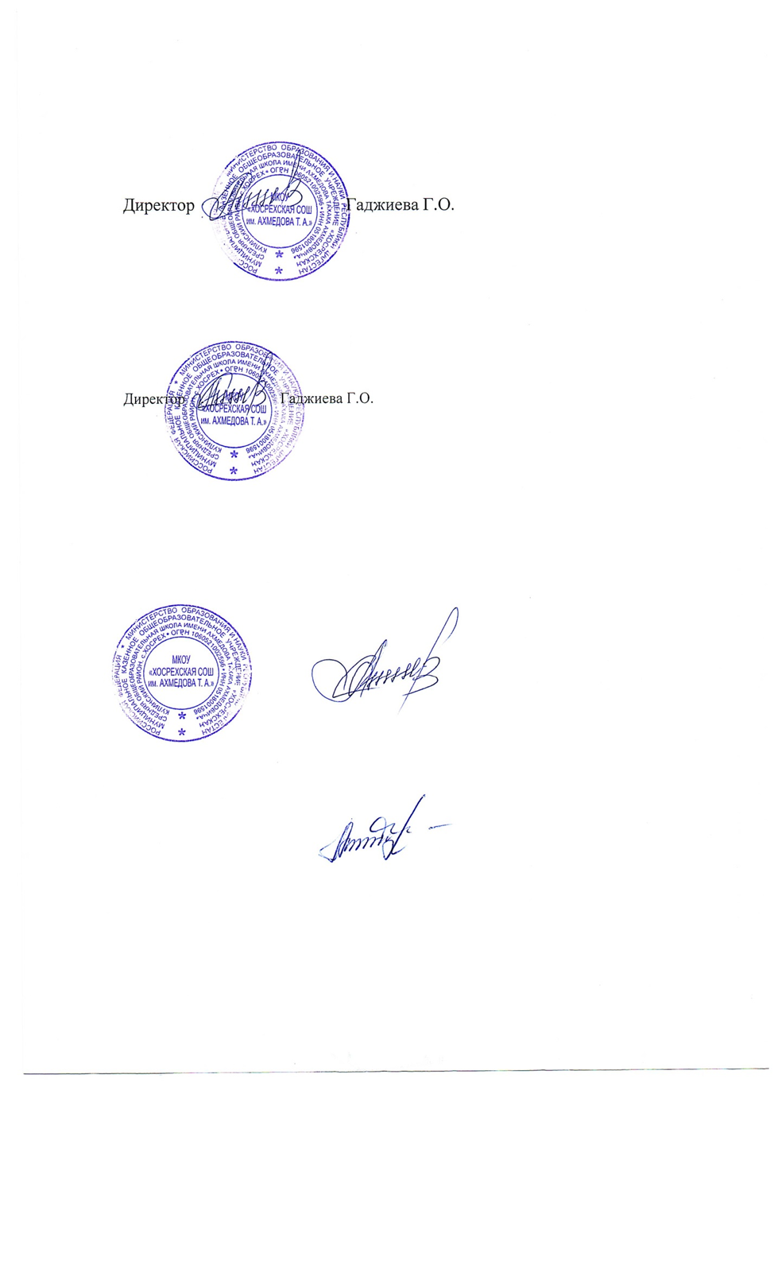 | Утверждаю  И.О. Директор МКОУ «Хосрехская СОШ им. Ахмедова Т.А.»  ____________ Г.О. Гаджиева  Приказ от 20.09.2023 г. № 329

О предупреждении актов терроризма
и ликвидации их последствий на транспорте

В соответствии с Федеральным законом РФ от 25 июня 1999 года № 130-ФЗ, с целью предотвращения террористических актов на транспорте

Приказываю:
1. Разработать план организационных и технических мероприятий по антитеррористической защите объектов и пассажиров на 2023-2024 уч.г.
2. Сопровождающий при перевозках в автобусе и водитель автобуса несут ответственность за недопущение в салон автобуса посторонних лиц.
3. Во время движения автобуса по маршруту быть предельно внимательным. При замечании посторонних предметов на дороге – остановиться, убедиться в безопасности.
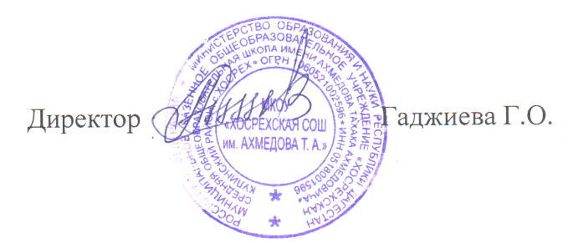

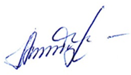
С приказом ознакомлены:

«20»_сентября_2023 г. Айдаев К.С. / _________________/
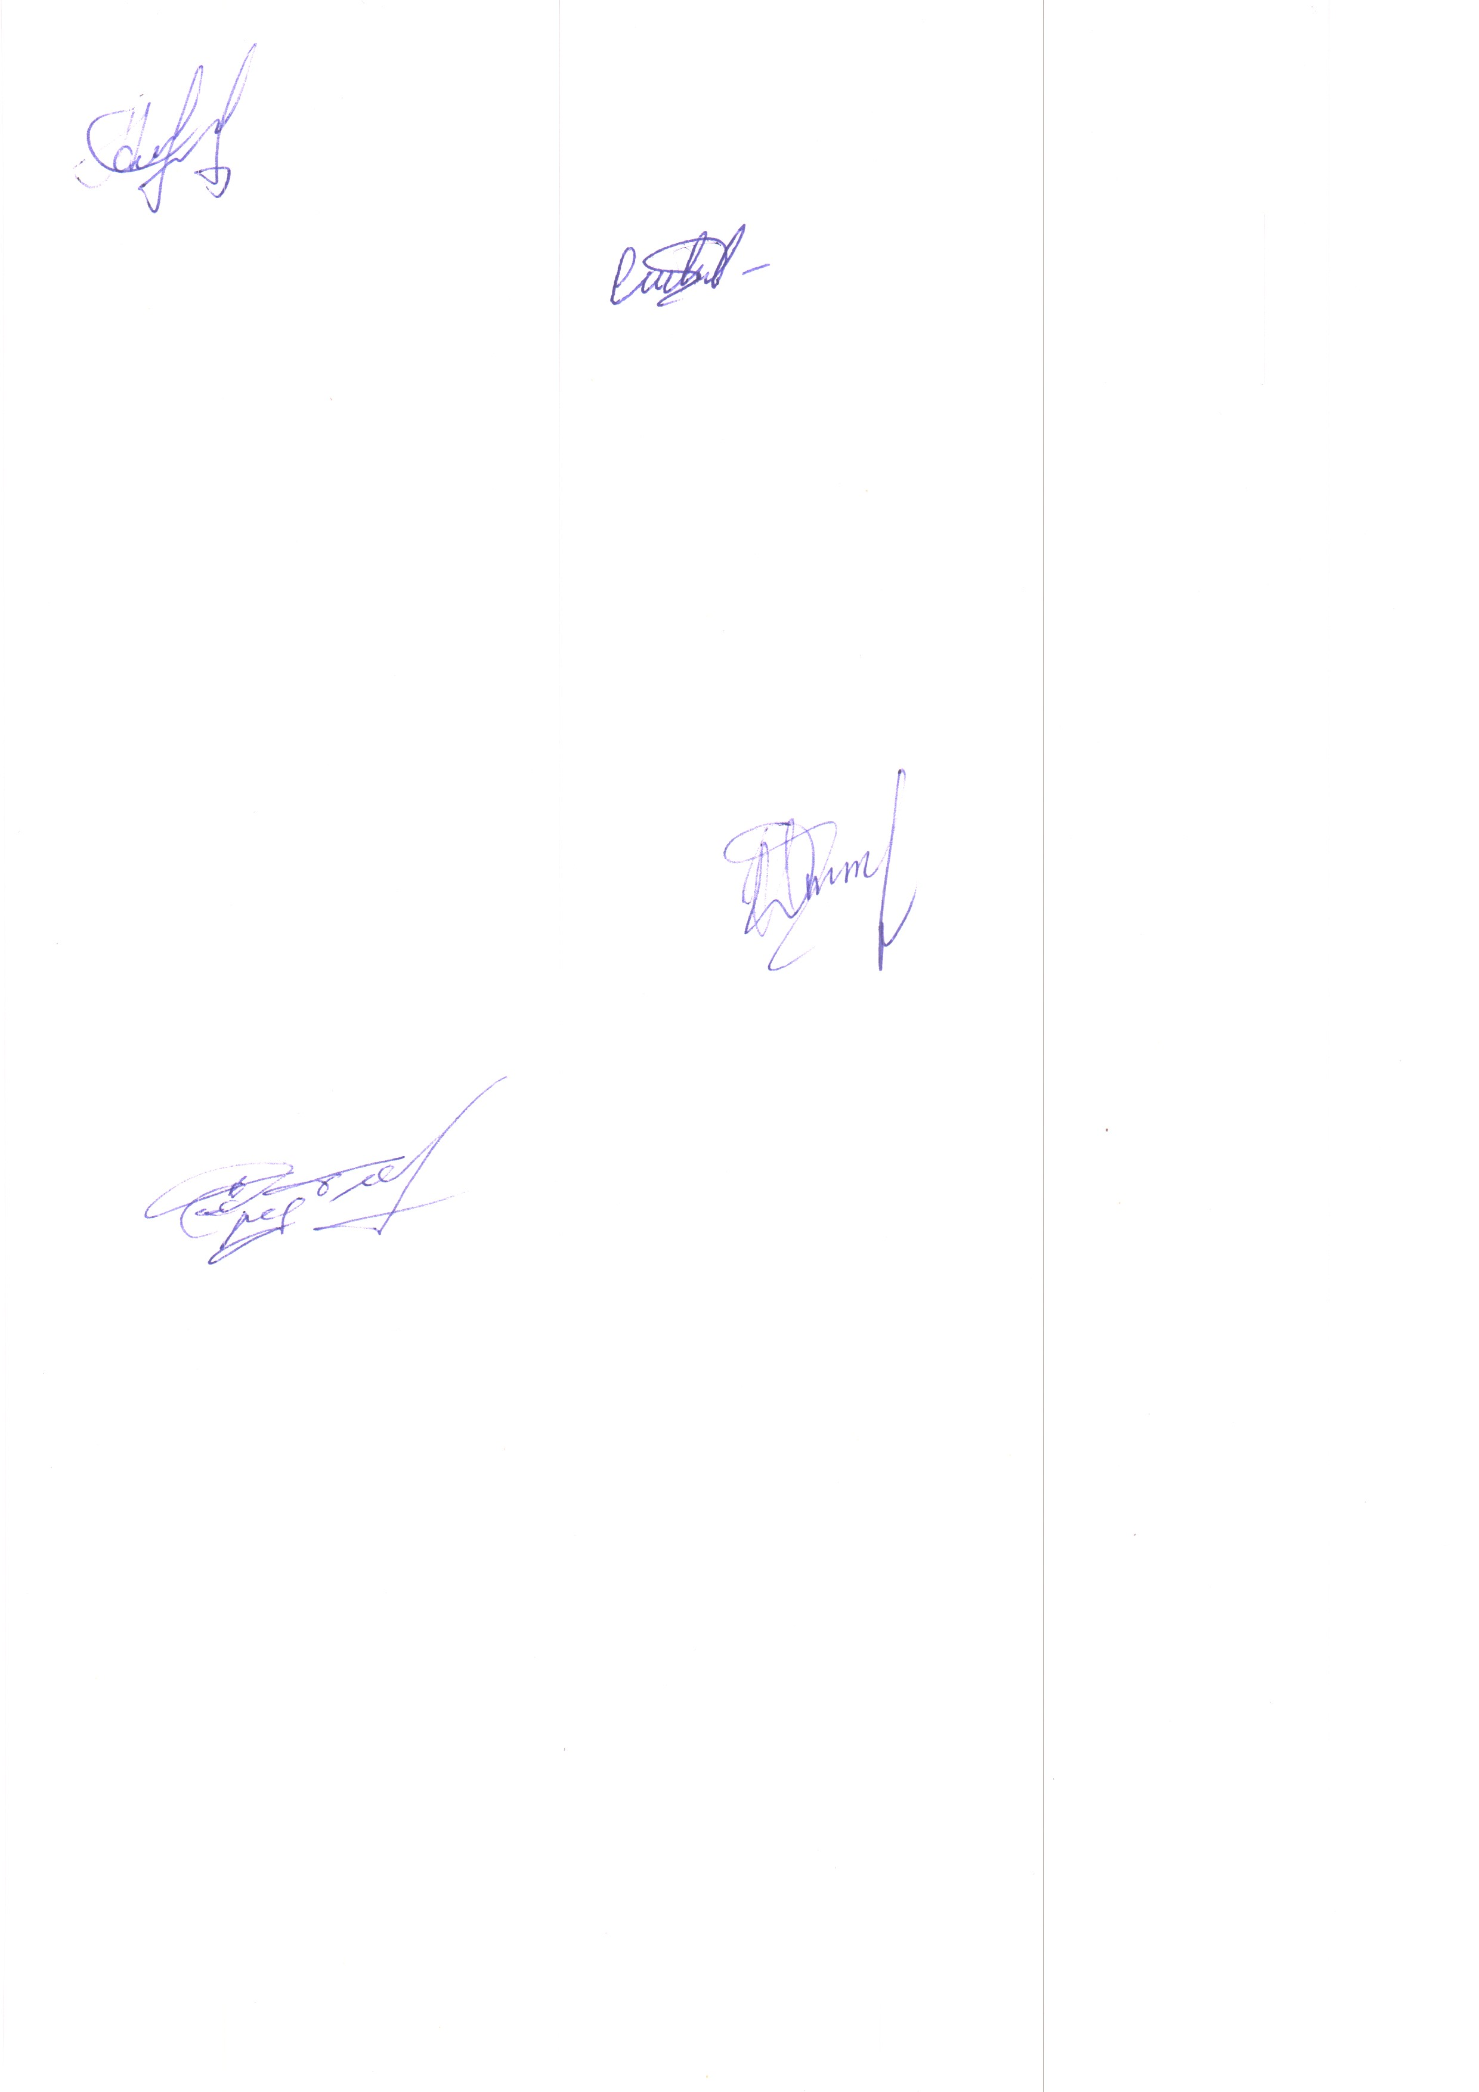
«_20_»_сентября_2023 г. Зайдиев Г.С. / _________________/

«20»_сентября_2023 г. Закарияев М.С. / _________________/

